# **Bài 1: Ôn tập và giới thiệu ngôn ngữ lập trình C++**

**Mục tiêu:**

Giới thiệu sơ lược về nhập xuất trong C++, tìm hiểu một số khái niệm cơ bản như hàm toán tử và function template, thống nhất một số chuẩn và quy ước trong lập trình.

**Yêu cầu:**

Nắm vững phương pháp lập trình cấu trúc trong C và biết cách sử dụng môi trường lập trình Visual Studio 2005 trở lên.

* 1. **Nhập xuất trong C++**

Cũng như C, C++ không có các hàm nhập xuất được xây dựng sẵn trong ngôn ngữ. Tất cả việc nhập xuất trong C++ đều thông qua các thư viện nhập xuất (như “**stdio**” và “**iostream**”). Nếu như “**stdio**” là thư viện nhập xuất chuẩn thường được sử dụng trong C thì “**iostream**” là thư viện nhập xuất thường được sử dụng trong C++. Để sử dụng thư viện “**iostream**”, ta thêm dòng sau vào đầu chương trình: “#include "iostream.h"”.

Có rất nhiều đối tượng nhập xuất trong thư viện “**iostream**” để đáp ứng từng yêu cầu cụ thể của lập trình viên. Ở đây, chúng ta chỉ quan tâm đến 2 đối tượng nhập xuất cơ bản là “**cin**” và “**cout**”.

***cin***

Đối tượng nhập chuẩn (bàn phím).

Để đọc giá trị nhập vào từ bàn phím, ta dùng toán tử >> (extraction) hoặc hàm “getline”.

Ví dụ:

unsigned char s[20]; // Lay cac ky tu trong cin dua vao chuoi s

cin >> s; // cho den khi gap khoang trong.

int x; // Doc vao tu cin mot so nguyen

cin >> x; // dua vao bien x.

unsigned char t[256]; // Lay cac ky tu trong cin dua vao chuoi t cin.getline(t, 256, '\n'); // cho den khi gap ky tu '\n' hoac den 255 ky tu.

***cout***

Đối tượng xuất chuẩn (màn hình).

Để xuất giá trị ra màn hình, ta dùng toán tử << (insertion).

Ví dụ:

cout << 'A'; // Dua ky tu ‘A’ vao cout.

cout << "Hello world"; // Dua chuoi “Hello world” vao cout.

cout << "Hello" << '\n' << "world"; // Lan luoc dua chuoi “Hello”, ky tu ‘\n’, roi chuoi

// “world” vao cout.

cout << 5; // Dua so 5 vao cout.

* 1. **Các chuẩn và qui ước trong lập trình**
     1. ***Quy ước đặt tên hằng***

Trong C++, hằng số được khai báo bằng từ khóa “#define” hoặc “const”. Một số quy ước trong việc đặt tên hằng như sau:

i) Tên hằng phải thể hiện được ý nghĩa của nó.

|  |  |  |
| --- | --- | --- |
| #define | N 100 | // Khong ro nghia. |
| #define | NUMBER_OF_ELEMENTS 100 | // Ro nghia. |

ii) Tên hằng được viết hoa toàn bộ và các từ trong tên cách nhau bằng ký tự “_”.

|  |  |  |
| --- | --- | --- |
| #define | NumberOfElements 100 | // Sai. |
| #define | NUMBEROFELEMENTS 100 | // Sai. |
| #define | NUMBER_OF_ELEMENTS 100 | // Dung. |

* + 1. ***Quy ước đặt tên biến***

i) Tên biến phải thể hiện được ý nghĩa của nó.

|  |  |  |
| --- | --- | --- |
| Int | t, m; | // Khong ro nghia. |
| Int | iTuSo, iMauSo; | // Ro nghia. |

ii) Tên biến được viết hoa các ký tự đầu mỗi từ trong tên, các ký tự còn lại viết thường.

|  |  |  |
| --- | --- | --- |
| int | ituso, imauso; | // Sai. |
| int | iTuso, iMauso; | // Sai. |
| int | iTuSo, iMauSo; | // Dung.. |

iii) Tên biến có phần tiếp đầu ngữ (prefix) thể hiện kiểu dữ liệu của biến (phong cách Hungarian):

|  |  |
| --- | --- |
| **Kiểu dữ liệu số** |  |
| char – c  short – s int – i long – l float – f  double – d | char cKyTu;  short sSoNguyenNgan;  int iSoNguyen; long lSoNguyenDai; float fSoThuc; double dSoThucDai;  int nSo; |

|  |  |
| --- | --- |
| **Kiểu dữ liệu luận lý** |  |
| bool – b | bool bLuanLy; |

|  |  |
| --- | --- |
| **Kiểu dữ liệu mảng** |  |
| [] – arr | int arrSoNguyen[50];  HocSinh arrDanhSach[50]; |

|  |  |
| --- | --- |
| **Kiểu dữ liệu chuỗi** |  |
| char *, char [] – str | char *strChuoi;  char strChuoi[50]; |

|  |  |
| --- | --- |
| **Kiểu dữ liệu con trỏ** |  |
| * - p | int *pConTro;  HocSinh *pDanhSach; |

* + 1. ***Quy ước đặt tên kiểu dữ liệu tự định nghĩa***

i) Tên kiểu dữ liệu tự định nghĩa (struct, class) thường là danh từ và phải thể

hiện được ý nghĩa của kiểu dữ liệu đó.

struct TinhPhanSo // Sai.

struct PhanSo //Dung.

struct TinhDiemHocSinh // Sai.

class HocSinh // Dung.

ii) Tên kiểu dữ liệu tự định nghĩa được viết hoa các ký tự đầu mỗi từ trong tên, các ký tự còn lại viết thường.

struct phanso // Sai.

struct PHANSO // Sai.

struct Phanso // Sai.

struct PhanSo // Dung.

* + 1. ***Quy ước đặt tên hàm***

i) Tên hàm thường là động từ và phải thể hiện hành động cần thực hiện.

int DataFile(char *strFileName) // Sai.

int LoadDataFile(char *strFileName) // Dung.

int BadValue(long lValue) // Sai.

int CheckForBadValue(long lValue) // Dung.

ii) Tên hàm được viết hoa các ký tự đầu mỗi từ trong tên, các ký tự còn lại viết thường.

int checkforbadvalue(long lValue) // Sai.

int CheckforBadvalue(long lValue) // Sai.

int CheckForBadValue(long lValue) // Dung.

* + 1. ***Quy ước viết câu lệnh***

i) Viết mỗi câu lệnh riêng trên một dòng.

// Sai.

x = 3; y = 5;

// Dung.

x = 3;

y = 5;

// Sai.

if (a > b) cout << "a lon hon b";

else cout << "a nho hon b";

// Dung.

if (a > b)

cout << "a lon hon b";

else

cout << "a nho hon b";

// Sai.

for (int i = 0; i < n; i++) x = x + 5;

// Dung.

for (int i = 0; i < n; i++)

x = x + 5;

ii) Viết các dấu “{“ “}” riêng trên một dòng.

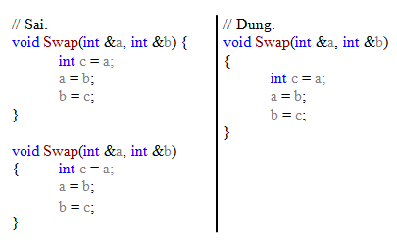

iii) Viết các câu lệnh if, while, for riêng trên một đoạn.

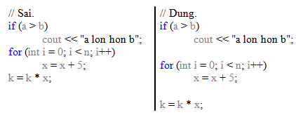

iv) Viết các câu lệnh cùng thực hiện một công việc riêng trên một đoạn.

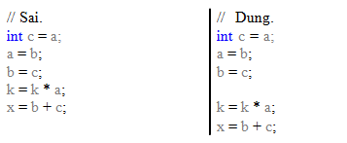

* + 1. ***Quy ước cách khoảng***

i) Viết cách vào một khoảng tab đối với các câu lệnh nằm giữa dấu “{“ “}”.

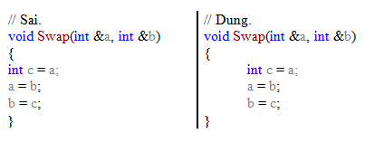

ii) Viết cách vào một khoảng tab đối với câu lệnh ngay sau if, else, while, for.

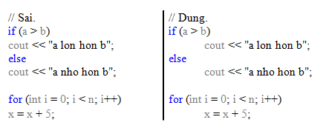

iii) Viết cách một khoảng trắng xung quanh các toán tử 2 ngôi.

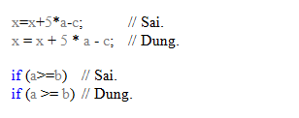

iv) Viết cách một khoảng trắng sau các dấu “,” “;”.

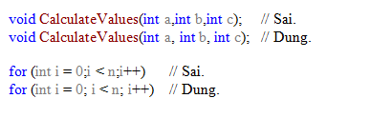

* + 1. ***Quy ước viết chú thích***

Trong C++, chúng ta dùng dấu “//” hoặc “/*” “*/” để viết chú thích cho chương trình. Một số quy ước khi viết chú thích như sau:

i) Chú thích phải rõ ràng, dễ hiểu và diễn giải được ý nghĩa của đoạn lệnh.

// Vi du chu thich so sai.

// Merge sort, gan : n * log(2)n, can mang phu b

void msort(int a[], int n, int l, int r, int b[])

{

int m, i, j, k;

m = (l + r) / 2;

if (l < m)

msort(a, n, l, m, b);

if (m + 1 < r)

msort(a, n, m + 1, r, b);

for (i = l; i <= m; i++)

b[i] = a[i];

for (i = m + 1; i <= r; i++)

b[i] = a[m + 1 + r - i];

for (i = l, j = l, k = r; i <= r; i++)

if (b[j] < b[k])

a[i] = b[j++];

else

a[i] = b[k--];

}

// Vi du chu thich ro rang, day du.

// Merge sort, gan : n * log(2)n, can mang phu b

void msort(int a[], int n, int l, int r, int b[])

{

int m, i, j, k;

// Lay vi tri giua cua a

m = (l + r) / 2;

// Thuc hien merge sort tren a tu vi tri l den m

if (l < m)

msort(a, n, l, m, b);

// Thuc hien merge sort tren a tu vi tri m + 1 den r neu m < r

if (m + 1 < r)

msort(a, n, m + 1, r, b);

// Do cac phan tu cua a tu vi tri l den m co thu tu vao b

for (i = l; i <= m; i++)

b[i] = a[i];

// Do cac phan tu cua a tu vi tri m + 1 den r co thu tu vao b theo thu tu nguoc

for (i = m + 1; i <= r; i++)

b[i] = a[m + 1 + r - i];

// Tron b tu vi tri l den m co thu tu va b tu vi tri r den m + 1 co thu tu vao a

for (i = l, j = l, k = r; i <= r; i++)

if (b[j] < b[k])

a[i] = b[j++];

else

a[i] = b[k--];

}

ii) Dùng dấu “//” thay cho “/*” “*/” khi viết chú thích.

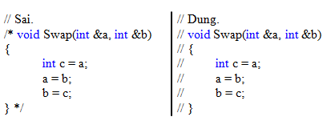

* 1. **Bài tập**

1. Viết chương trình nhập vào một phân số, rút gọn phân số và xuất kết quả.
2. Viết chương trình nhập vào hai phân số, tìm phân số lớn nhất và xuất kết quả.
3. Viết chương trình nhập vào hai phân số. Tính tổng, hiệu, tích, thương giữa chúng và xuất kết quả.
4. Viết chương trình nhập vào một ngày. Tìm ngày kế tiếp và xuất kết quả.
5. Viết chương trình nhập họ tên, điểm toán, điểm văn của một học sinh. Tính điểm trung bình và xuất kết quả.

If ngay < ngay cuoi tháng

Ngay++

If ngay == ngay cuoi tháng

Ngay = 1

Thang ++

If ngay cuoi cung cua nam

Ngay = thang = 1

Nam ++